**Разработка конспекта логопедического подгруппового**

**занятия по теме: «Зимующие птицы».**

Работу выполнила:

Подъянова Анна Александровна

учитель-логопед

филиал №2

ГОБОУ "Школа- интернат №5"

*ВЕЛИКИЙ НОВГОРОД*

2024 год

**Конспект занятия**

**Логопедическое подгрупповое занятие.**

**Лексическая тема: «Зимующие птицы».**

**Старшая группа (5-6 лет) Дети с ЗПР.**

**Количество детей: 6 человек.**

**Цель:** Уточнение, расширение представлений детей о зимующих птицах.

**Задачи:**

**Коррекционно-развивающие задачи:**

* Развитие зрительного внимания, восприятия, элементарных математических представлений;
* Развитие мелкой и артикуляционной моторики, координации речи с движением;
* Выработка автоматизированного правильного четкого произношения звуков.

**Образовательные задачи:**

* Уточнение, расширение словаря по теме зимующие птицы, развитие диалогической речи;
* Совершенствование грамматического строя речи (образование существительных с уменьшительно-ласкательным суффиксом, образование существительных множественного числа; согласование существительных с числительным; подбор слов-антонимов).

**Воспитательные задачи:**

* Воспитание любви к природе, воспитание эмоционального отклика на изображение на картинке, инициативности, самостоятельности;
* Формирование навыков сотрудничества, взаимопонимания, доброжелательности, самостоятельности, инициативности.

**Здоровьесберегающие задачи:**

* Снятие усталости и напряжения, совершенствование общей моторики, развитие зрительного восприятия.

**Оборудование:** плакат «Зимующие птицы», карточки с изображением птиц, карточки с изображением одного и нескольких птиц для игры «Один- много», карточки для игры «Скажи наоборот».

**Ход логопедического занятия.**

**1. Орг.момент**

*Учитель-логопед:*  - Ребята, ответьте на мои вопросы.

-Какое сейчас время года? (Осень)

-А после осени наступит? (Зима)  
- Давайте вспомним, куда улетают птицы осенью? (В теплые края)  
- Почему улетают птицы в теплые края? (становится холодно, мало еды)  
- Как мы называем птиц, улетающих осенью в теплые края? (перелетные)  
- А все ли птицы улетают в теплые края? (нет)

- Как мы назовем птиц, которые остаются зимовать? (зимующие).

**2. Основной этап**

Беседа о зимующих птицах.

- Сегодня к нам на занятие прилетели птицы. Давайте, попробуем их отгадать.

**Загадки о птицах.**

Спинкою зеленовата,

Животиком желтовата.

Черненькая шапочка

И полоска шарфика. **(Синица).**

(выставляется картинка)

У синички желтая грудь, тонкие лапы, короткий клюв. Это ловкие и подвижные птички.

Эта хищница болтлива,  
Воровата, суетлива,  
Стрекотунья белобока,  
А зовут её **...                        (Сорока)**

(выставляется картинка)

В народе её называют белобока. Яркая черно-белая окраска и длинный, с зеленым отливом хвост позволяют легко узнать эту птицу. К тому же она громко стрекочет.

Кар-кар-кар! Кар-кар-кар! –  
Вот и весь репертуар.  
Оглашает крону клёна  
Своим пением …                 (**Ворона**)

(выставляется картинка)

Ворона - крупная птица. Большая часть ее тела серая. А голова, горло, крылья и хвост – черные.

Зимой на ветках яблоки!  
Скорей их собери!  
И вдруг вспорхнули яблоки,  
Ведь это ...                                 **(Снегири**)

(выставляется картинка)

Снегирь обычно появляется у нас с первым снегом, за что и получил своё название. Самец и самка заметно различаются. Самец – красногрудый, у самки грудка серовато-бурая.

Найдешь её в своём дворе,  
Она на радость детворе.  
Ты обижать её не смей!  
Эта птичка – … **(Воробей)**

Воробей – маленькая птичка. У него серо-коричневое оперение, маленький острый клюв, небольшое туловище, короткий хвост, тонкие лапки.

-Почему синицу, воробья, снегиря называют птицами? (у них есть крылышки, тело покрыто перьями, есть клюв).

- Какие это птицы? (зимующие).

- А каких еще зимующих птиц вы знаете? (голубь, дятел, клёст, свиристель, щегол).

(Выставляется плакат с изображением зимующих птиц).

- А вы знаете как эти птицы подают голоса? (нет)

Воробей – чирикает. Синица и снегирь свистят, когда сыты, а если холодно и голодно, то шипят. Ворона – каркает. Голубь – воркует. Сорока- трещит.

- Голодно и холодно птицам зимой. Люди заботятся о них, делают для них кормушки.

- А как вы думаете, чем питаются птицы зимой?

* **Снегирям, воробьям и щеглам** подойдут семена луговых трав, нежареные подсолнечные семена, а также семечки тыквы, кабачка, арбуза, дыни.
* **Синичкам** — варёное яйцо и измельчённый рассыпчатый творог, сало и семечки (но не жареные).
* **Свиристелям** подойдут груши, сладкие яблоки, курага и изюм.
* **Голубям, уткам и селезням** советуют давать перловку, овсянку, кукурузу, пшеницу, колотый горох, чечевицу.

**Нельзя кормить птиц:**

* хлебом,
* сырым пшеном,
* жареными семечками, сухариками.

(плакат «Чем можно подкармливать птиц зимой»)

**Физкультминутка.**

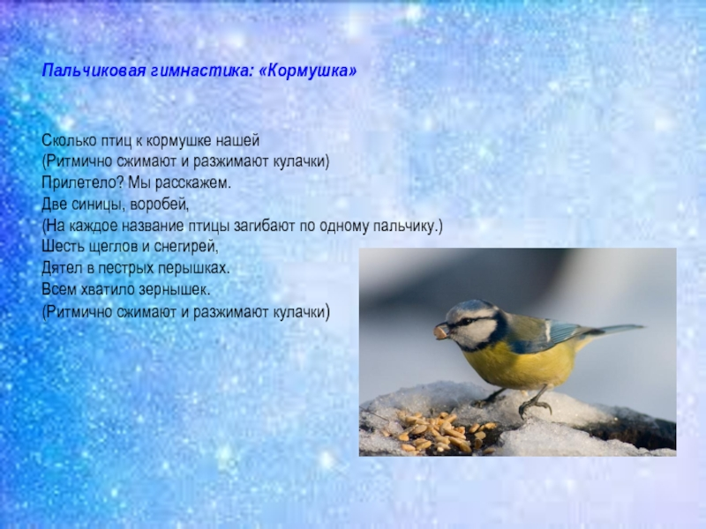

* **Дидактическая игра с мячом «Один – много».**

(по карточкам)

Дятел – дятлы, перо - …, стая - …, синица- …, крыло - …, клюв - …, птица - …, снегирь - …, ворона - …, воробей - …, кормушка - ….

* **Дидактическая игра с мячом «Назови ласково».**

Птица - …., голубь - …, ворона - …, снегирь - …, воробей - …, синица - …

* **Дидактическая игра «Сосчитай птиц».**

Один голубь, два голубя, три голубя, четыре голубя, пять голубей.

Одна синица, …две …, три …, четыре …, пять… .

Одно перо, два …, три …, четыре …, пять …. и др.

* **Дидактическая игра «Скажи наоборот».**

У вороны клюв большой, а у воробья - …,

У сороки хвост длинный, а у синицы - …

У вороны туловище крупное, а у воробья - …

У воробья лапки тонкие, а у вороны - …

У дятла клюв толстый, а у синицы - …

**3. Итог занятия.**

- Наше занятие подошло к концу. Давайте вспомним, о чем мы сегодня говорили? (Мы говорили о птичках, которые живут с нами; отгадывали загадки, делали гимнастику для пальчиков).

**Порадуем зимующих птичек- произнесём про них чистоговорки:**

Ицы-ицы-ицы – зимующие птицы,

Бей-бей-бей – шустрый воробей,

Ока-ока-ока – сорока-белобока,

Рона-Рона-Рона – хитрая ворона,

Ница-ница-ница – желтогрудая синица,

Гирь-гирь-гирь – красногрудый снегирь,

Тел-тел-тел – дятел прилетел,

Ит-ит-ит – голубок летит,

Ушка-ушка-ушка – птиц спасет кормушка,

Ить-ить-ить – будем птичек мы кормить,

Ить-ить-ить – будем птичек мы любить.

- Вы очень хорошо занимались сегодня. Молодцы!